…we’re gonna smash it
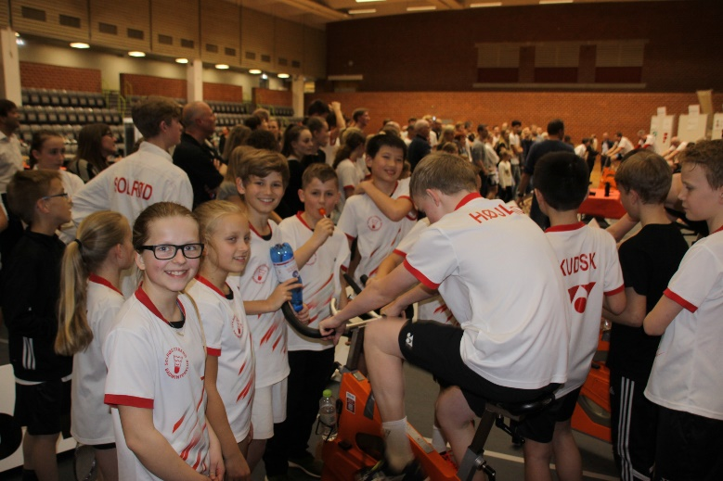
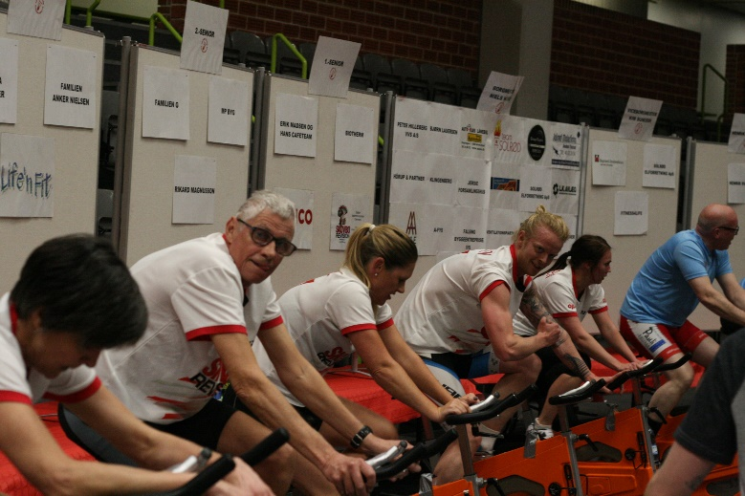

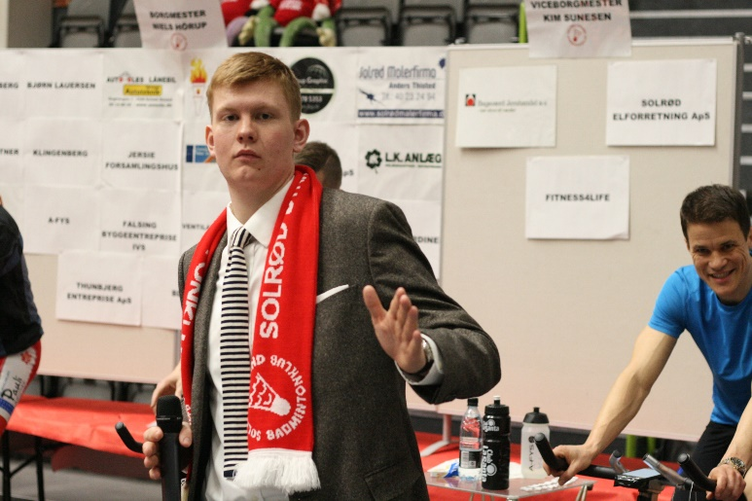
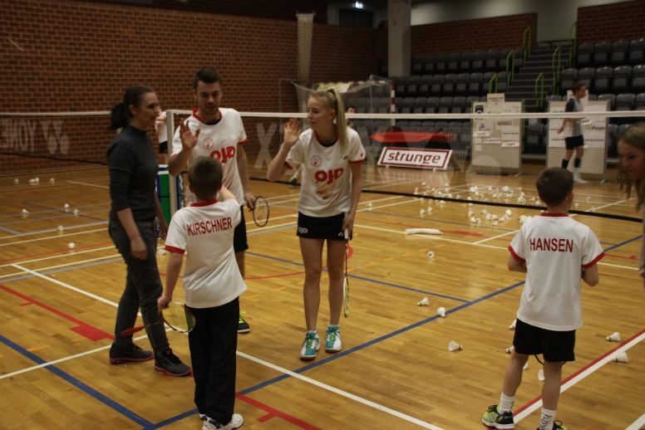

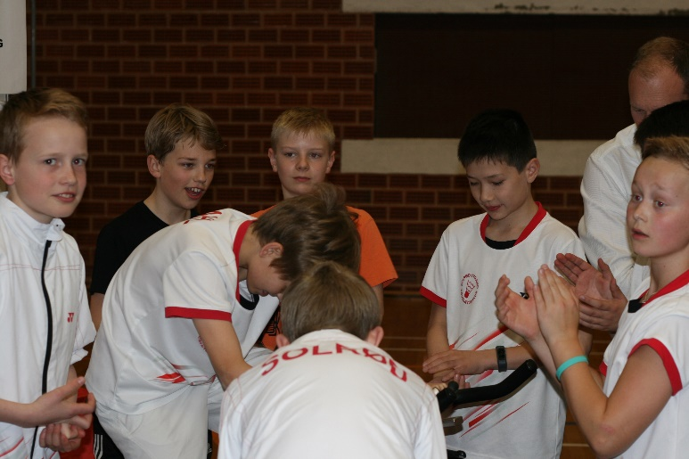
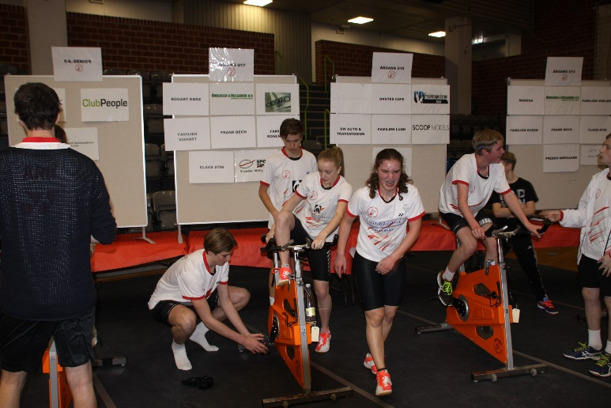

…we’re gonna smash it
Kom og vær med til en festlig aften, hvor alle spillere, deres familie og klubbens sponsorer, er fælles om at samle penge ind til klubben.
Tirsdag den 30. april 2019 fra kl. 17.30 i Solrød Idrætscenter

Der vil være følgende aktiviteter på denne hyggelige SSB-aften:
- 17:30-18:45 Fællesspisning for spillere, familie, venner og sponsorer m.fl.
- 18:30 Lodtrækning om fede Yonex præmier
- 19:00-20:00 Væddeløb på spinningcykler i festlige rammer
- 19:15-19:45 SSB Smash It (Miniton + U9 + U11)
- 20:15 Arrangementet slutter

- Alle SSB Miniton, U9, og U11-spillere kan være med!

”Smash eventen” starter kl. ca. 19:15, hvor vores ligaspillere lægger bolde op, og ungdomspillerne vil spille ”rundt om køen” på forskellige hold i årgangene: U9 og U11. Hvert hold spiller i 10 minutter, og jo flere bolde de enkelte hold får over nettet, des flere penge får vi i klubkassen

Sideløbende med ”Smash-eventen” er Tour-delen i gang på spinningscyklerne. Her vil repræsentanter for U13, U15, U17, Senior, Veteran, tidligere formænd, sponsorer og Solrøds borgmester sammen kæmpe om at køre flest km på 1 time og på den måde få samlet penge ind til klubben.
------------------------------------------------------------------------------------------------------------------------
Jeg vil meget gerne være med til at smashe penge hjem til klubben.
Navn______________________________________________________________________ Bedes udfyldt med fulde navn på spiller

Årgang: miniton U9 U11

Sedlen bedes du aflevere til din træner senest den 25. april 2019

…we’re gonna smash it
For at samle penge ind skal vi selvfølgelig bruge en masse sponsorer, der vil støtte op om spillerne og klubben. Derfor har vi brug for din hjælp til at kontakte dit netværk (dine forældres arbejdsplads, naboer, familie eller andre, der vil være med til at støtte et godt formål).
Vi samler penge ind til fortsat at kunne udvikle klubben og tilbyde vores spillere de bedste forudsætninger lige fra miniton til liga og motionist. Helt konkret samler vi blandt andet ind til at købe udstyr til natminton og en boldkanon.
Hvad du kan fortælle om Solrød Strand Badmintonklub (SSB):
- SSB er en af Danmarks største badmintonklubber og spiller med i Badmintonligaen.
- Vi spiller badminton for at have det sjovt og det er for alle – drenge og piger, unge som ældre.
- Vores ungdomsafdeling er en af landets største & bedste
- Vi har nogle af Danmarks bedste trænere, - og vi er ambitiøse
- Vi har fokus på at udvikle vores spillere såvel badmintonmæssigt som menneskeligt
- Vi er en badmintonklub med klare værdier og et stærkt socialt fællesskab
Alt dette koster penge. Så fortæl sponsorerne, at de er med til at gøre en forskel, så vi kan blive ved med at være en af Danmarks bedste badmintonklubber.
Ideen bag Smash It er….
… at forældre hjælper med at finde sponsorer, der vil støtte en årgang i form af en sponsoraftale.
Sponsorerne tegner kontrakter med et fast beløb på, hvor meget de vil støtte med – og markerer hvilken årgang de støtter.
Beløbet er selvfølgelig fradragsberettiget og klubben takker ved at sende et billede af det hold, man har valgt at støtte med sponsorens navn og evt. logo på.
På selve dagen vil sponsorens navn løbende over aftenen blive nævnt og takket. Vi regner med at samle over 200 mennesker i hallen på dagen. Vi vil også nævne sponsorerne i opslag på vores facebook-side.
Du kan få flere kontrakter hos din træner, eller skriv til Morten på kontakt@ssb.dk.

…we’re gonna smash it
Sponsoraftalen mailes til tilmeld@ssb.dk
Sponsoraftale
Firmanavn: _______________________________
Kontaktperson: _______________________________
E-mail: _______________________________
Tlf.: _______________________________

Vi støtter Solrød Strand Badmintonklub Miniton U9 U11
Med kr. ______

Aftalen er fradragsberettiget, og du modtager efterfølgende et billede af den årgang, du har valgt at støtte med dit navn og evt. logo på. Sponsoratet går ubeskåret til udviklingen af Solrød Strand Badmintonklub.
Arrangementet afholdes den 30. april 2019 i Solrød Idrætscenter HAL A. fra kl. 17:30 - 20.15.
På selve dagen vil dit navn løbende over aftenen blive nævnt og takket. Klubben regner med at samle over 200 mennesker i hallen på dagen. Vi vil også nævne sponsorerne i opslag på vores facebook-side.
Klubben vil meget gerne se dig og din familie i hallen på dagen, og du er velkomne til at deltage i den hyggelige fælles, som starter kl. 17.30. Der vil være sandwiches og pølsehorn. Prisen er 40 kr. pr. deltager.
Dato: _____________ Underskrift: _______________________________________
Mail: _______________________________________
Vi vil gerne deltage i spisningen. Kontakt os gerne.

